Лабораторна робота з предмету «Технології глобальних мереж».
Шейко Ростислав
Лабораторна робота №3.
SMTP та POP3

Варіант 16

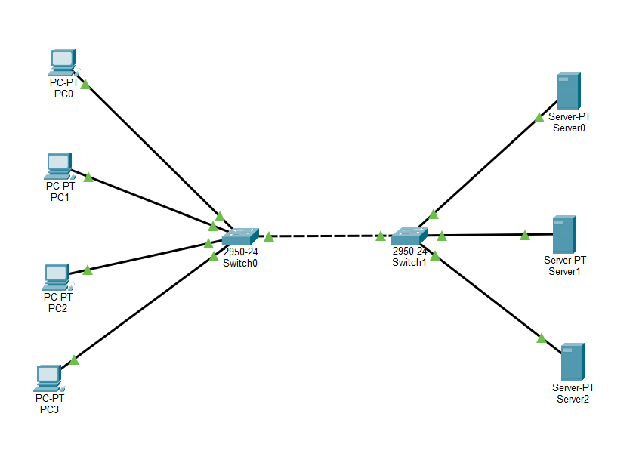
Рисунок 1 Топологія мережі
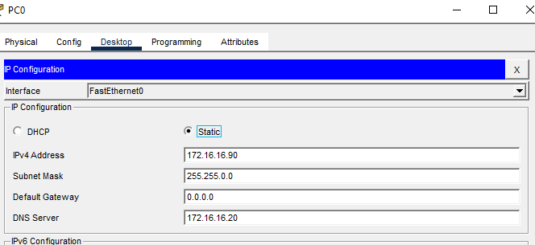
Рисунок 2 Конфігурація PC0
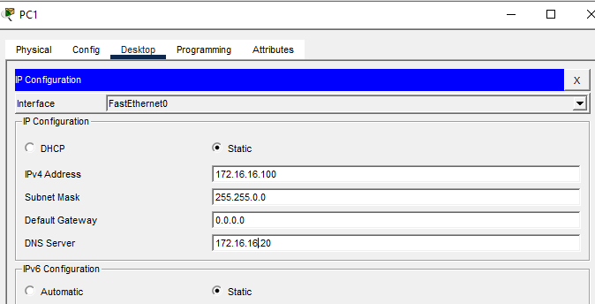
Рисунок 3 Конфігурація PC1
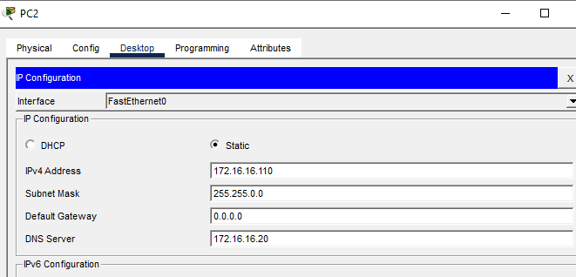
Рисунок 4 Конфігурація PC2
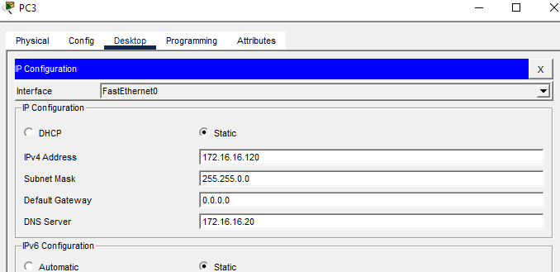 Рисунок 5 Конфігурація PC3

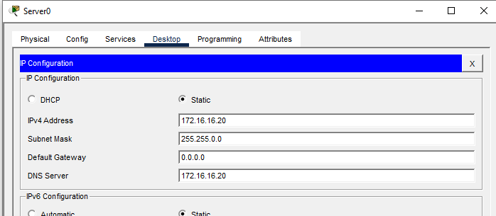
Рисунок 6 Конфігурація Server0
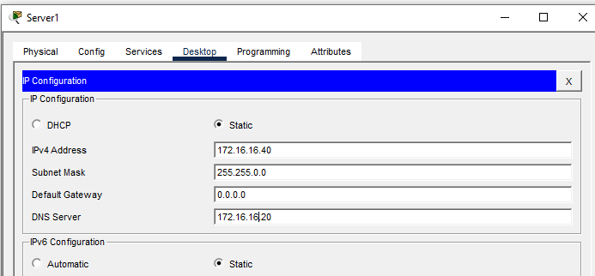
Рисунок 7 Конфігурація Server1
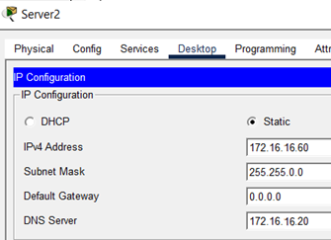
Рисунок 8 Конфігурація Server2

2. Налаштування поштового сервера

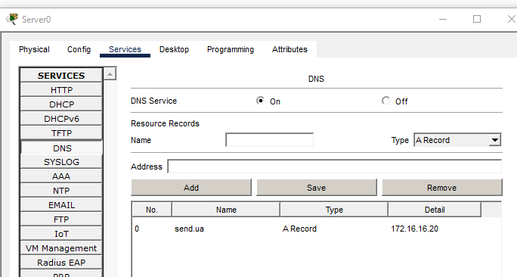 Рисунок 8 Додавання запису в службу DNS
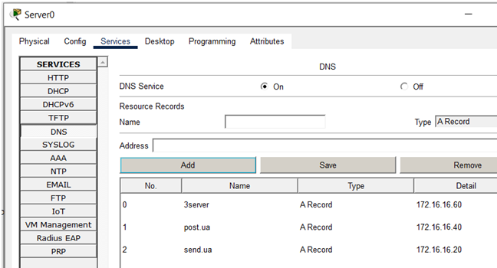
Рисунок 9 Додавання ще двох служб
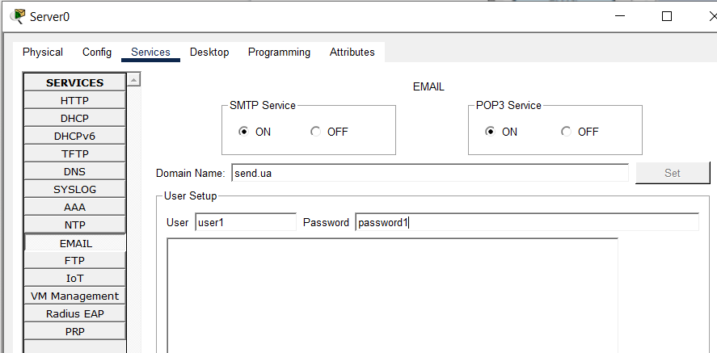
Рисунок 10 створення запису для служб SMTP і POP3
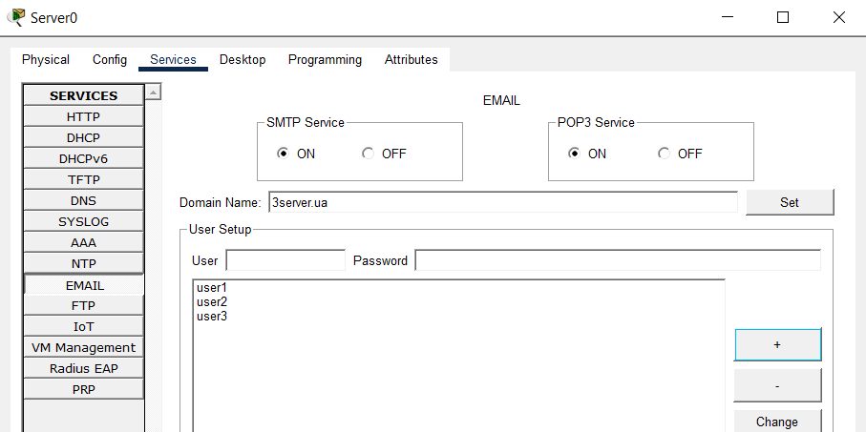
Рисунок 11 налаштування служб SMTP і POP3

3. Налаштування поштової служби на кінцевих вузлах
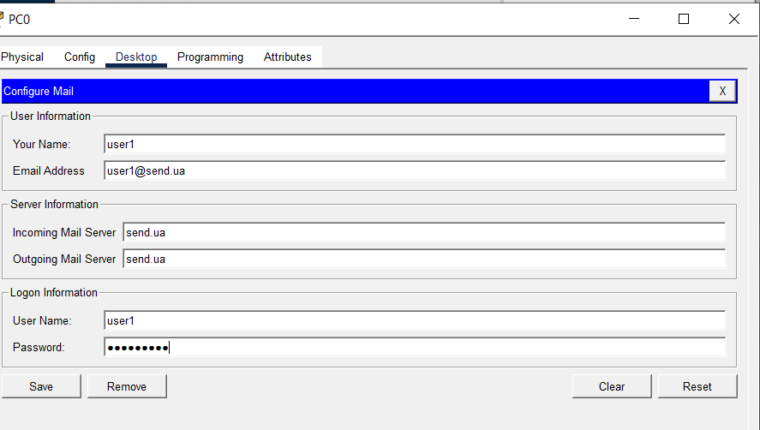
Рисунок 12 налаштування електронної пошти на PC0

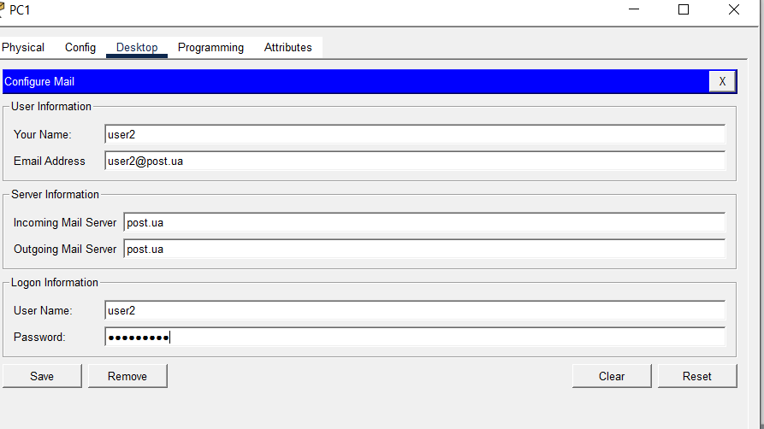
Рисунок 13 налаштування електронної пошти на PC1

4. Дослідження прикладних поштових протоколів в режимі симуляції
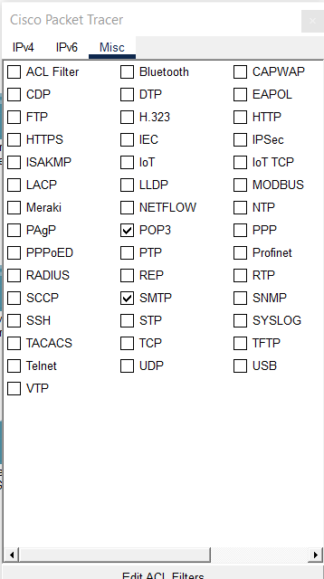
Рисунок 14 вікно подій симуляції
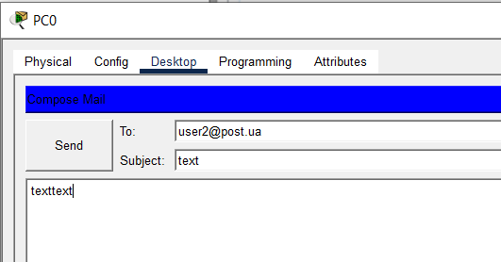
Рисунок 15 форма для відправлення
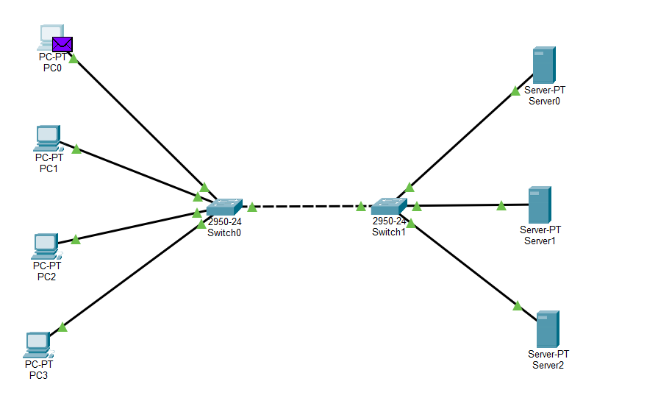
Рисунок 16 Топологія з сформованим листом
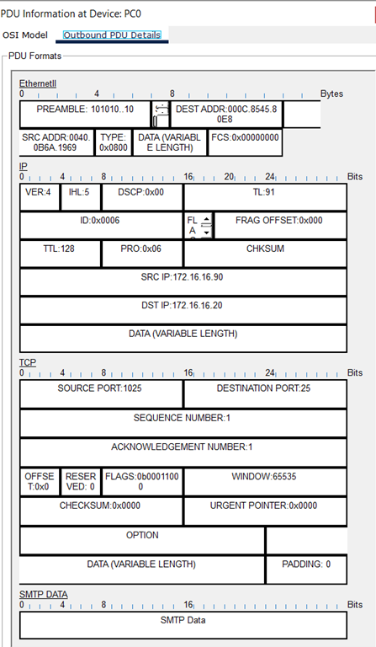
Рисунок 17 формат пакета SMTP, адресований Server0 з IP-адресою 172.16.0.20

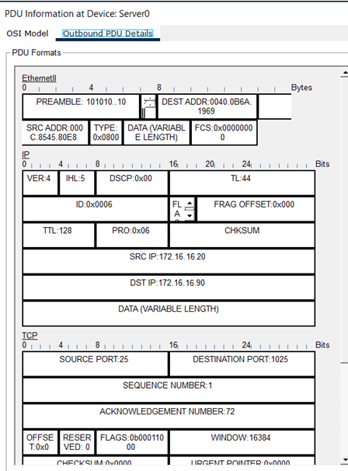
Рисунок 18 зворотній пакет

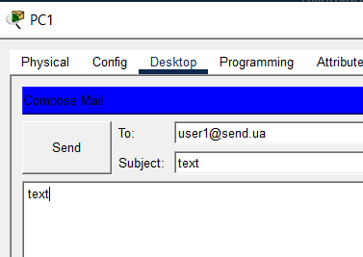
Рисунок 19 відправлення листу на сервер 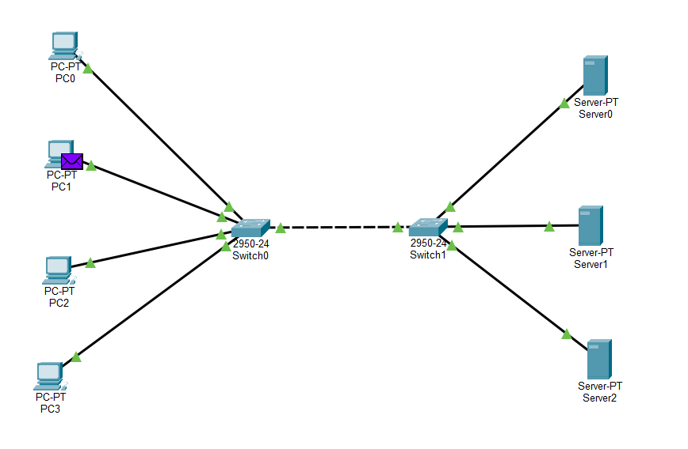
Рисунок 20 лист з PC1
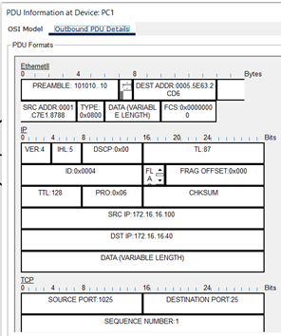
Рисунок 21
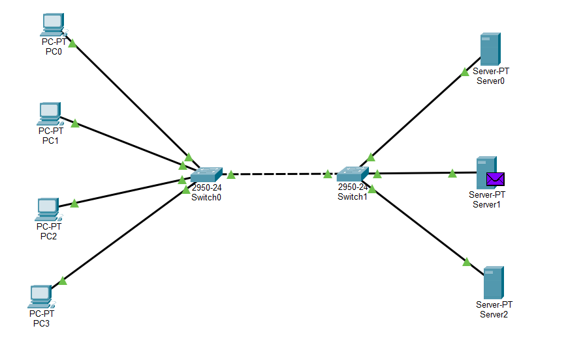
Рисунок 22 лист дійшов до серверу

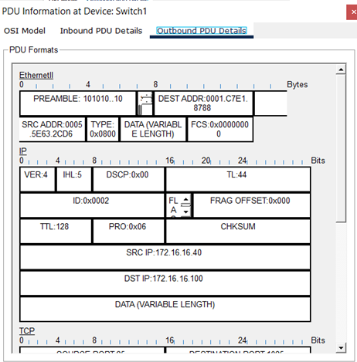
Рисунок 23 зворотне повідомлення
На Server1 з IP-адресою 172.16.16.40 формується звістка про успішну доставку листа до «post.ua», на якому зареєстрований користувач «user2», і та відправляється до Server0 за IP-адресою 172.16.16.2
Наш адресат (вузол з IP-адресою 172.16.0.100) ще не отримав відправлений лист, так як він ще не звернувся на сервер за протоколом POP3. Для отримання листа необхідно виконати наступні дії:
1. Один клік на вузол з IP-адресою 172.16.0.100.
2. Вибираємо на вкладці «Desktop» ярлик на програму «E-mail».
3. Натискаємо на кнопку «Receive», щоб прочитати лист.
На вузлі з IP-адресою 172.16.0.100 формується пакет за протоколом POP3 (див. рис. 22). Скориставшись кнопкою «… capture ... forward …», простежимо за маршрутом пакета від пристрою до пристро

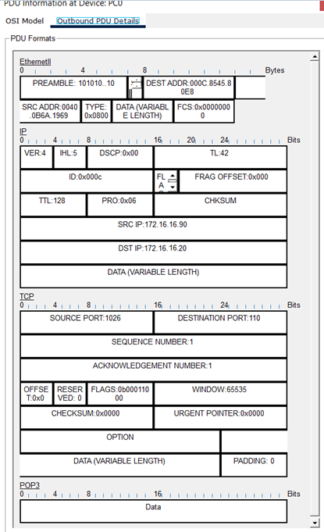
Рисунок 24 формат пакета POP3

Контрольні питання
- Зазначте, на яких з наведених протоколів базується електронна пошта: а) POP3; б) HTTP; в) SMTP; г) FTP.

Правильні відповіді: а) POP3, в) SMTP

- Поясніть, з яких частин складається поштова адреса. Опишіть правила утворення поштових адрес, наведіть їх приклади.

ім'я_користувача@домен
Ім'я користувача (локальна частина) — ідентифікує поштову скриньку
Символ @ — відокремлює ім'я користувача від домену
Доменне ім’я — визначає поштовий сервер

- Опишіть призначення поштових протоколів.

Поштові протоколи — це правила та стандарти, які визначають, як передаються електронні листи в мережі.
Основні протоколи:
- SMTP — відправлення листів і передача між серверами
- POP3 — отримання листів із сервера на комп’ютер користувача
- IMAP (додатково) — робота з листами без їх видалення із сервера

- Розкрийте послідовність дій, які виконуються при створенні, відправленні та отриманні електронного листа.
Користувач створює лист у поштовій програмі або веб-пошті
- Вказує адресу отримувача, тему та текст листа
- Лист надсилається на поштовий сервер через SMTP
- Сервер відправника передає лист серверу отримувача
- Лист зберігається у поштовій скриньці отримувача
- Отримувач завантажує лист через POP3 або IMAP

- Опишіть, яким чином відбувається пересилання електронного листа за допомогою електронної пошти.
- Лист надсилається з комп’ютера відправника на його поштовий сервер
- Поштовий сервер визначає сервер отримувача за доменом адреси
- Лист передається між серверами через мережу Інтернет
- Сервер отримувача приймає лист і зберігає його
- Отримувач відкриває лист зі своєї поштової скриньки

